–––

UNIVERZITET U SARAJEVU

ELEKTROTEHNIČKI FAKULTET SARAJEVO

Odsjek: Računarstvo i informatika

**Tema projektnog zadatka: Sportsko-rekreativni centar**

**-Objektno orjentisana analiza i dizajn-**

Ime tima : Rubin

Broj nastavne grupe : G6

Članovi tima : Irma Karasoftić

Selma Glavić

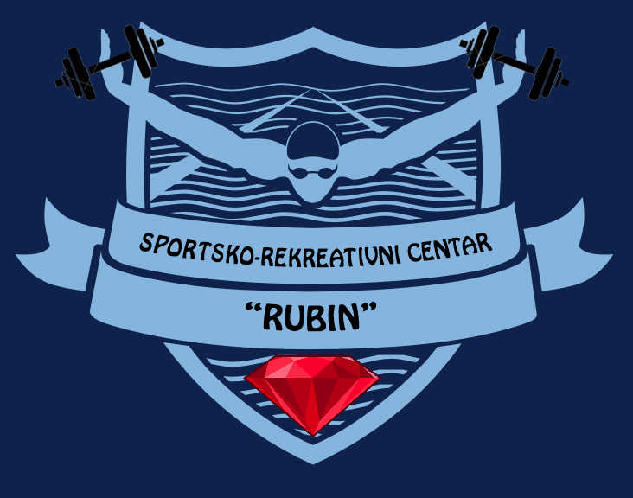

Sportsko-rekreativni centar „Rubin“

**Opis sistema:**

Sportsko-rekreativni centar „Rubin“ je veliki kompleks koji se sastoji od bazena, saune, fitness sale, teretane te svlačionice. Također dostupna je i dodatna sala – za masaže koja se dodatno plaća. Svrha mu je uglavnom za rekreaciju, međutim često se tu organizuju i takmičenja te razne radionice edukativnog karaktera.

Kako bi bio što pristupačniji svima, sportsko-rekreativni centar „Rubin“ ima određene popuste.

**Postoje tri vrste popusta:**

* popust za učenike - uz priloženo uvjerenje da je klijent redovan učenik osnovne ili srednje škole on može ostvariti popust za kompletan kompleks sportsko-rekreativnog centra „Rubin“
* popust za studente - uz priloženu kopiju indeksa ili uvjerenja da je klijent redovan student, on može ostvariti popust za kompletan kompleks sportsko-rekreativnog centra „Rubin“
* popust za penzionere uz priložen ček od penzije penzioneri mogu ostvariti popust za kompletan kompleks sportsko-rekreativnog centra „Rubin“
* popust za invalide - uz potvrdu o invaliditetu invalidi mogu ostvariti popust za kompletan kompleks sportsko-rekreativnog centra „Rubin“

**Usluge koje klijent može izabrati:**

* Karta : 4h korištenje kompletanog kompleksa sportsko-rekreativnog centra „Rubin“
* Dnevna karta (podrazumjeva korištenje kompletnog kompleksa od trenutka kupovine do 22h)
* Mjesečna karta (podrazumjeva korištenje kompletnog kompleksa 30 dana od datuma kupovine karte)
* Polugodišnja karta (podrazumjeva korištenje kompletnog kompleksa 182 dana od datuma kupovine karte)
* Godišnja karta (podrazumjeva korištenje kompletnog kompleksa 365 dana od datuma kupovine karte)

Kupovinom mjesečne, polugodišnje ili godišnje karte klijent automatski postaje član kluba „Rubin“. Kada njegova pretplata istekne, prestaje biti član kluba.

**Usluge i rezervacija prostora u sportsko-rekreativnom centra „Rubin“:**

* Sportski klubovi (klijenti mogu rezervisati fitness salu, teretanu ili sportsku salu)
* aerobik (klijent mora rezervisati fitness salu najmanje mjesec dana i to po tri termina sedmično)
* škola plivanja (klijenti rezervišu 25m pruge u bazenu)

Za ove tri opcije postoji poseban bazen. Kada je ovakav slučaj ne treba se upisivati svaki od članova u sistem. Ovlaštena osoba i vođa grupe jedini mogu otvoriti vrata.

**Klijenti su dužni dati sljedeće:**

* ime i prezime
* potvrdu o kategoriji kojoj pripadaju (indeks, ček od penzije itd.)
* informaciju o tome koje usluge žele koristiti

Klijent je svaka osoba koja ima svoj identifikacijski broj i koristi ga u svrhe edukacije ili rekreacije u Sportsko-rekreativnom centru „Rubin“, bez obzira je li on član grupe ili pojedinac.

Recepcioner - zaposlenik koji prima informacije od klijenta i unosi ih u sistem.

**Procesi u sistemu:**

Prvi proces zavisi od toga da li je klijent već član kluba, odnosno da li ima kartu za korištenje usluga na duži period. Ukoliko on jeste član, može odmah pristupiti uslugama sportsko-rekreativnog centra, jer takvi klijenti imaju posebne identifikacione brojeve. Ukoliko nije, potrebno je da se prijavi na recepciji, te da se za njega napravi korisnički nalog, i klijentu se dodijeli identifikacioni broj.

* **Davanje ličnih podataka nadležnoj osobi**

Glavni akteri: klijent i recepcioner

U ovom dijelu klijent daje svoje ime, prezime, i ukoliko pripada jednoj od četiri kategorije koje imaju popust može priložiti dokaz.

* **Odabir željene usluge**

Glavni akter: klijent

Klijent bira koji paket usluga želi.

* **Provjera kategorije klijenta**

Glavni akter: klijent i recepcioner

Klijent daje na uvid određene dokumente, te se podaci o tome da li je u pitanju student, učenik, penzioner, invalid ili ništa od navedenog unose u sistem. Ovo je bitan faktor obzirom da se ovdje određuje koliki popust će osoba dobiti.

* **Dodjeljivanje identifikacijskog broja**

Glavni akteri: klijent i recepcioner

U ovom dijelu sistem dodjeljuje ID broj. Tada se on dodaje u bazu podataka.

* **Ažuriranje podataka u sistemu**

Glavni akter: recepcioner

Sistem radi na sljedeći način: određenom računu je dodjeljen jedinstveni kod koji određuje kojim uslugama klijent ima pristup. Naplata se neće vršiti u ovom koraku, jer se cijena u toku boravka klijenta može mijenjati.

* **Alternativni tok: Dodatne usluge**

Glavni akteri: klijent i recepcioner

Ukoliko je klijent odabrao osnovni paket (teretana, fitness sala, bazen i sauna) a pored toga želi i masažu, onda recepcioner mora unijeti podatke u „Dodatne usluge“. Odabirom neke od dodatnih usluga se automatski ažurira i cijena za naplatu.

* **Obračun cijene koju treba naplatiti**

Glavni akteri: klijent i recepcioner

Nakon što je klijent završio sa korištenjem usluga, dolazi na recepciju kako bi platio usluge. Ukoliko je klijent uzeo korištenje sportskorekreativnog centra na 4sata, onda se provjerava da li je on prekoračio to vrijeme. Ukoliko nije, sistem ispisuje poruku o korištenim uslugama i krajnjoj cijeni.

* **Alternativni tok: Klijent je prešao odabrani vremenski rok**

Klijentov račun može biti ograničen vremenski. To znači da, ukoliko klijent prekorači uplaćeno vrijeme, onda će se izvršiti dodatna naplata.

Ovo se može desiti ukoliko je klijent odabrao četverosatno korištenje usluga, a na recepciju je došao nakon isteka četiri sata. Tada klijent mora platiti dodatne troškove, tj. bit će obračunate usluge za naredna četiri sata. Dozvoljeno je kašnjenje od 15 minuta.

* **Evidencija o naknadama u slučaju nastale štete**

Glavni akter: recepcioner - zaposlenik koji prima informacije od klijenta i unosi ih u sistem.

**Funkcionalni zahtjevi:**

*Desktop aplikacija*

Modul za prijavu recepcionera

Modul za unos klijenta

Modul za pretragu klijenata

Modul za live stream takmičenja

*Eksterni uređaji*

Kamera za live stream takmičenja

Štampač za izdavanje članske kartice